График проведения комиссии по делам несовершеннолетних и защите их прав на 2018 год
29.12.2017

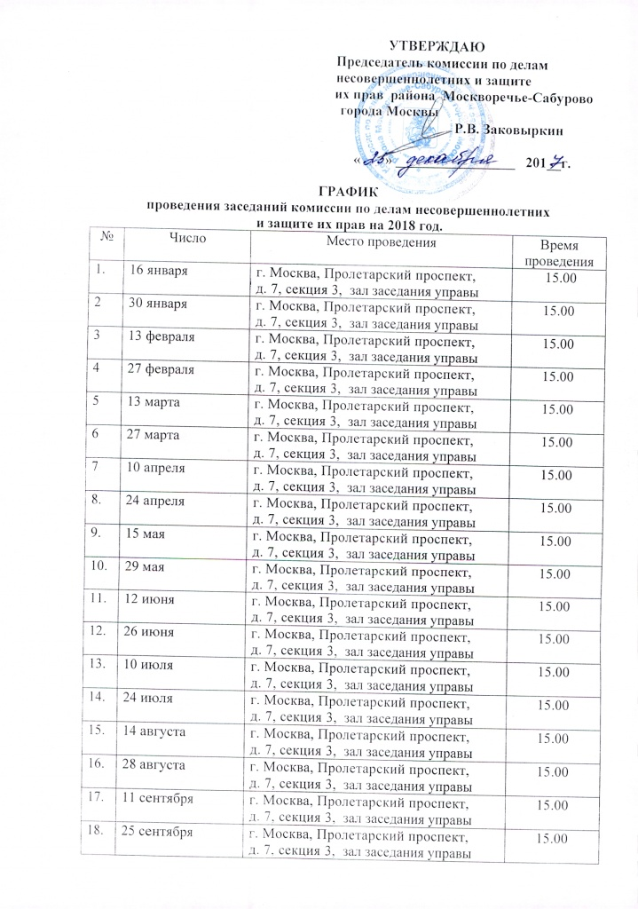

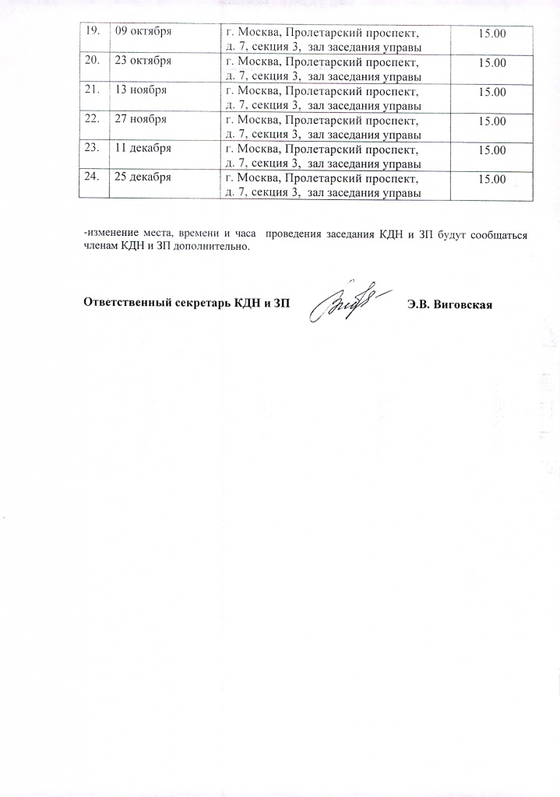

Адрес страницы: http://moskvoreche-saburovo.mos.ru/the-commission-on-affairs-of-minors-and-protection-of-their-rights/detail/7069713.html
Управа района Москворечье-Сабурово города Москвы

